Lampiran 1. Daftar Nama Peserta Didik Penelitian
NO | NAMA | KODE
1 | ADITYA MAULANA FAKHRI | F-01
2 | AJENG SILMI SEKAR KEDATON | F-02
3 | AL FAJAR MUBAROQ | F-03
4 | AYU MAGHFIROH | F-04
5 | BENY ADI SAPUTRA | F-05
6 | DEPI ROSIANA | F-06
7 | DIMAS APRIYANTO | F-07
8 | ELIN YUNIAR TIARA SABILA | F-08
9 | FIKI RATNA FITRIYANI | F-09
10 | FITRIA NUR SHIYAMA | F-10
11 | GUNAWAN WIBISONO | F-11
12 | HILDA AMANATTUN ISTIKHOMAH | F-12
13 | IFAN SIDIK NURROHIM | F-13
14 | INTAN NUR AINI | F-14
15 | KHUSNA NAKHIROTUL | F-15
16 | LUTFIANAH NURHIKMAH | F-16
17 | NABILA ISMI NURUL HIDAYAH | F-17
18 | NAJWA DAVINA PUTRI | F-18
19 | NUR ANNISA AZZAHRO | F-19
20 | PRETI JULIA CITRA | F-20
21 | RISKI KIRANA ZAKIA | F-21
22 | SELY TRI AMANDA | F-22
23 | SULISTIYANI RISQIA | F-23
24 | TALITHA INEZ MAHESWARI | F-24
25 | VIOLITA PUTRI ANGGRAENI | F-25
26 | ZAKINAH MUTIARA DILA | F-26

Lampiran 2. Kisi-Kisi Angket Gaya Belajar

KISI-KISI ANGKET GAYA BELAJAR
Indikator | Indikator Soal | Indikator Gaya Belajar |  |  | No Soal
Indikator | Indikator Soal | Visual | Auditorial | Kinestetik | No Soal
Ingatan | Pembelajaran di kelas | Mencatat apa yang dijelaskan oleh guru | Mendengarkan apa yang dijelaskan oleh guru | Mempraktikan langsung apa yang dijelaskan oleh guru | 1
Ingatan | Cara mengingat sesuatu | Mengingat dengan melihat | Mengingat dengan mendengar | Mengingat dengan mempraktikan | 2
Pembelajaran di dalam kelas | Menggunakan alat peraga | Membaca petunjuk penggunaan terlebih dahulu | Mendengarkan penjelasan penggunaan dari teman/guru | Langsung mencoba tanpa membaca petunjuk penggunaan | 3
Pembelajaran di dalam kelas | Saat mempelajari materi baru | Memperhatikan apa yang disampaikan guru | Menanyakan apa yang ingin diketahui kepada teman/guru | Mencoba secara mandiri sembari mempraktikannya | 4
Pembelajaran di dalam kelas | Menyukai model pembelajaran yang guru lakukan | Power point yang berisi gambar, tabel dan peta | Pembelajaran dengan diskusi kelas | Pembelajaran yang bersifat praktik | 5
Saat Persiapan menghadapi ujian | Cara menghadapi ujian | Membaca materi yang akan diujikan | Belajar sembari mendengarkan lagu | Menyalin catatan dan membuat rangkuman | 6
Saat Persiapan menghadapi ujian | Cara menghafal materi ujian | Menghafal tanpa mengucapkannya | Menghafal sambil mengucapkannya | Menghafal sambil mengucapkannya dan berjalan | 7
Kebiasaan melakukan sesuatu | Berjalan | Melihat keadaan sekitar | Fokus dengan jalan | Menggesekan sepatu | 8
Kebiasaan melakukan sesuatu | Membaca | Membaca dengan diam dan teratur | Membaca sembari menggerakkan bibir | Menggunakan jari sebagai penunjuk bacaan | 9
Kebiasaan melakukan sesuatu | Mempelajari rumus-rumus matematika | Membaca buku yang berisi gambar dan tabel | Mendengarkan penjelasan dari guru/teman | Mempraktikannya langsung | 10
Kebiasaan melakukan sesuatu | Jam istirahat sekolah | Membaca komik | Mengobrol dengan teman | Bermain mobile game | 11
Konsentrasi | Kesulitan menerima instruksi | Memiliki masalah dalam menerima instruksi secara verbal | Memiliki masalah dalam menerima instruksi secara visual | Kesulitan menerima jika tidak mempraktikkannya | 12
Konsentrasi | Kebiasaan saat belajar | Mengingat apa yang dilihat | Mengingat apa yang didengar | Mengingat apa yang dipraktikan | 13
Kepribadian | Saat berbicara dengan seseorang | Memperhatikan wajah dan melakukan kontak mata | Fokus pada mendengar suaranya | Melakukan kontak fisik atau menyentuh | 14
Kepribadian | Saat mendapatkan nilai kurang baik | Melihat nilai secara terus secara terus menerus | Memarahi atau kesal pada diri sendiri | Mencorat-coret buku | 15

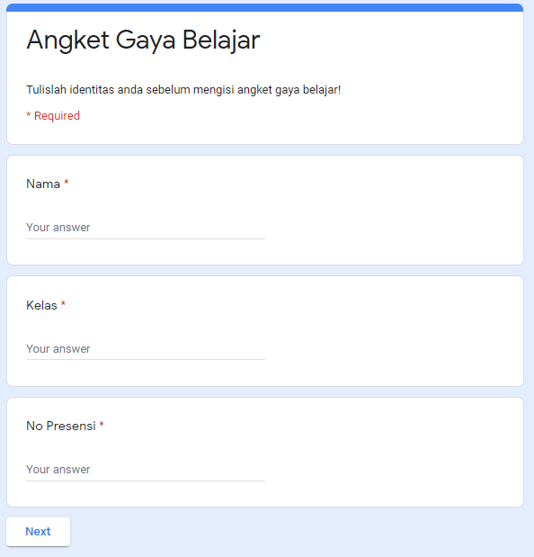
Lampiran 3 Instrumen Angket Gaya Belajar

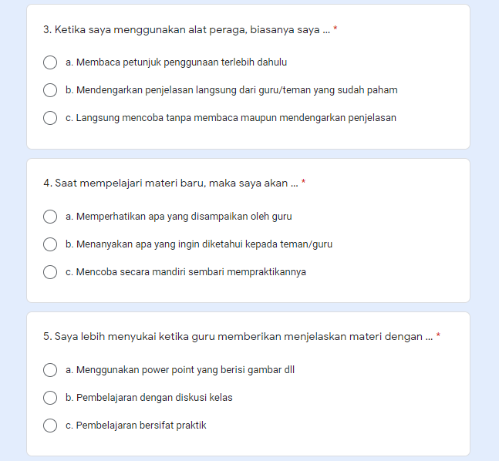
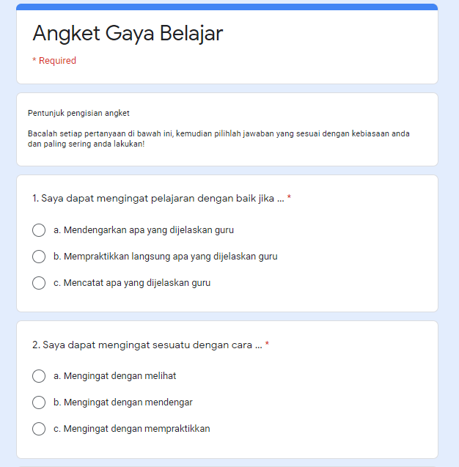

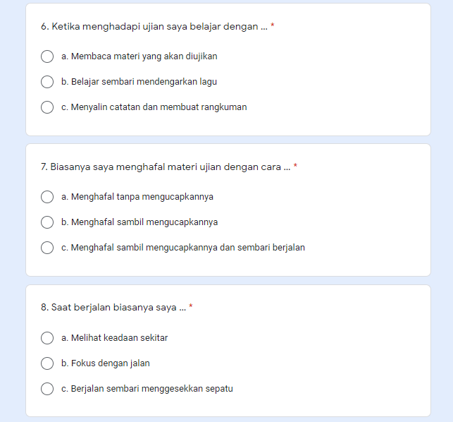

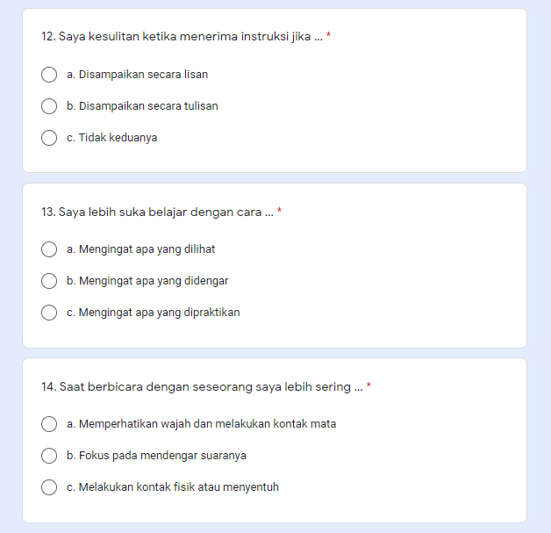
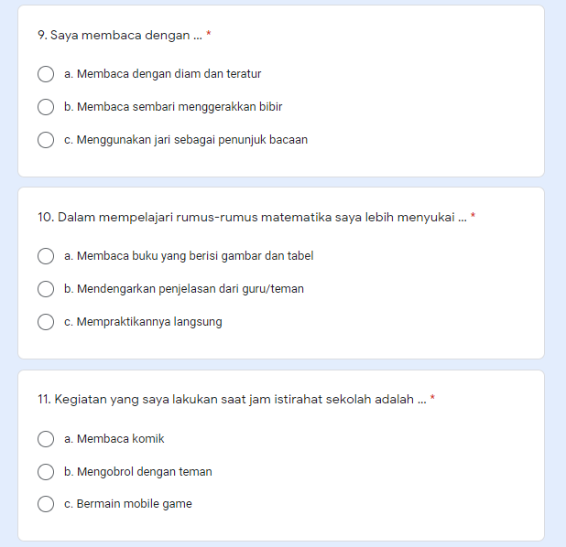

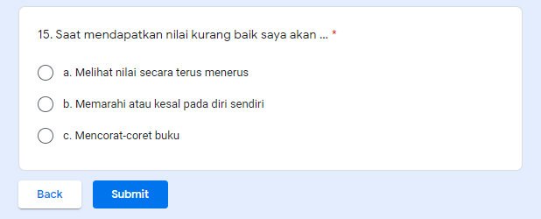

Lampiran 4 Daftar Rekap Hasil Angket Gaya Belajar
No | Nama | Gaya Belajar |  |  | Keterangan
No | Nama | Visual | Auditorial | Kinestetik | Keterangan
1 | ADITYA MAULANA FAKHRI | 3 | 9 | 3 | AUDITORIAL
2 | AJENG SILMI SEKAR KEDATON | 7 | 5 | 3 | VISUAL
3 | AL FAJAR MUBAROQ | 12 | 3 | 0 | VISUAL
4 | AYU MAGHFIROH | 3 | 11 | 1 | AUDITORIAL
5 | BENY ADI SAPUTRA | 6 | 8 | 1 | AUDITORIAL
6 | DEPI ROSIANA | 7 | 6 | 2 | VISUAL
7 | DIMAS APRIYANTO | 6 | 8 | 1 | AUDITORIAL
8 | ELIN YUNIAR TIARA SABILA | 6 | 8 | 1 | AUDITORIAL
9 | FIKI RATNA FITRIYANI | 7 | 4 | 4 | VISUAL
10 | FITRIA NUR SHIYAMA | 7 | 6 | 2 | VISUAL
11 | GUNAWAN WIBISONO | 6 | 7 | 2 | AUDITORIAL
12 | HILDA AMANATTUN I | 7 | 5 | 3 | VISUAL
13 | IFAN SIDIK NURROHIM | 6 | 7 | 2 | AUDITORIAL
14 | INTAN NUR AINI | 3 | 9 | 3 | AUDITORIAL
15 | KHUSNA NAKHIROTUL | 5 | 6 | 4 | AUDITORIAL
16 | LUTFIANAH NURHIKMAH | 8 | 5 | 2 | VISUAL
17 | NABILA ISMI NURUL HIDAYAH | 10 | 5 | 0 | VISUAL
18 | NAJWA DAVINA PUTRI | 5 | 6 | 4 | AUDITORIAL
19 | NUR ANNISA AZZAHRO | 7 | 5 | 3 | VISUAL
20 | PRETI JULIA CITRA | 7 | 5 | 3 | VISUAL
21 | RISKI KIRANA ZAKIA | 3 | 7 | 5 | AUDITORIAL
22 | SELY TRI AMANDA | 8 | 5 | 2 | VISUAL
23 | SULISTIYANI RISQIA | 7 | 5 | 3 | VISUAL
24 | TALITHA INEZ MAHESWARI | 4 | 9 | 2 | AUDITORIAL
25 | VIOLITA PUTRI ANGGRAENI | 3 | 8 | 4 | AUDITORIAL
26 | ZAKINAH MUTIARA DILA | 4 | 5 | 6 | KINESTETIK

Gaya Belajar Visual = 12
Gaya Belajar Auditorial = 13
Gaya Belajar Kinestetik = 1

JUMLAH TOTAL = 26
Lampiran 5. Kisi-Kisi Instrumen Uji Coba
KISI-KISI TES UJI COBA

Satuan Pendidikan : SMA Negeri 3 Brebes
Tahun Ajaran : 2020/2021
Mata Pelajaran : Matematika Wajib
Materi Pokok : Trigonometri
Kelas / Semester : X / Genap
Bentuk Soal : Uraian
Waktu : 2 x 60 menit
Jumlah Soal : 8

Kompetensi Dasar | Indikator Pencapaian Kompetensi | Indikator Kemampuan Komunikasi Matematis | Indikator Soal Tes | No. Soal | Ranah Kognitif
 |  |  |  |  | C2 | C3 | C4
- Menjelaskan rasio trigonometri (sinus, cosinus, tangen, cotangen, secan dan cosecan) pada segitiga siku-siku | - Menentukan sisi depan, samping dan sisi miring untuk suatu sudut | - Kemampuan menghubungkan benda nyata ke dalam ide-ide matematika.  - Kemampuan menyatakan peristiwa sehari-hari dengan simbol-simbol matematika dalam menyajikan ide-ide matematika.  - Kemampuan menjelaskan ide, situasi sehari-hari dan relasi matematika dengan gambar.  - Kemampuan memahami dan mengevaluasi ide-ide matematika dalam menyelesaikan permasalahan sehari-hari.  - Kemampuan mengkomunikasikan kesimpulan jawaban permasalahan sehari-hari sesuai hasil pertanyaan. | Peserta didik dapat menghitung tinggi dan sisi miring suatu benda. | 2 |  | √
 |  |  |  | 3 |  | √
 |  |  |  | 5 |  | √
 | - Menjelaskan rasio trigonometri (sinus,cosinus, tangen, cosecan, secan, dan cotangen) pada segitiga siku-siku |  | Peserta didik dapat menghitung tinggi suatu benda dilihat dari sudut elevasi dan sudut depresi. | 1 |  | √
- Menyelesaiakan masalah kontekstual yang berkaitan dengan rasio trigonometri (sinus, cosinus, tangen, cosecan, secan, dan cotangen) pada segitiga siku-siku | - Membuat model matematika dari masalah yang berkaitan dengan perbandingan trigonometri pada segitiga siku-siku |  |  | 6 |  | √
 |  |  |  | 7 |  |  | √
 | - Menyelesaikan masalah perbandingan trigonometri dengan mengukur tinggi suatu benda |  | Peserta didik dapat menghitung tinggi suatu benda dilihat dari tinggi suatu benda yang lain diketahui. | 4 |  | √
 |  |  |  | 8 |  |  | √
Jumlah Soal |  |  |  | 8

Lampiran 6. Instrumen Tes Uji Coba
TES MATERI TRIGONOMETRI
Mata Pelajaran : Matematika Wajib
Pokok Bahasan : Trigonometri
Kelas/Semester : X IPA 3
Petunjuk:
- Berdoalah terlebih dahulu sebelum mengerjakan.
- Tulislah nama, dan kelas pada lembar jawaban.
- Kerjakan semua soal pada lembar jawaban, beserta langkahnya dimulai (diketahui, ditanyakan, dan dijawab serta kesimpulan)
- Periksa kembali kebenaran jawaban anda sebelum lembar jawaban dikumpulkan di Google Classroom.
Kerjakan soal-soal di bawah ini!
- Seorang penjelajah hutan akan mengukur tinggi pohon yang berjarak $6\sqrt{3}$ m dari tempat dia berdiri, sudut elevasi mata dengan puncak pohon adalah $30°$. Jika tinggi anggota tersebut 1,7 m, tentukan tinggi pohon tersebut?
B

- Diketahui ∆ABC sama kaki dengan alas 600 cm dan besar sudut A adalah $45°$ seperti pada gambar. Tentukan panjang sisi miringnya!
$$45°$$
C
D
A
- Bagas akan memperbaiki genteng rumah menggunakan tangga yang panjangnya 10 m yang disandarkan pada tembok rumahnya. Jika tangga itu membentuk sudut $60°$ dengan tanah, tentukan tinggi tembok tersebut!
- Seorang anak yang tingginya 1,5 m sedang menaikan layang-layang dengan benang yang panjangnya 200 m. Sudut yang dibentuk antara benang layang-layang dengan garis horizontal adalah $45°$. Tentukan tinggi layang-layang tersebut?
- Diketahui ∆ADB siku-siku di D. Tentukan panjang AD!
8 cm
C
B
$$∟$$
D

$$30°$$
A

- Dua orang peserta didik dengan tinggi yang sama yaitu 1,7 m sedang melakukan penghormatan bendera, peserta didik pertama berada 16 m di depan peserta didik kedua. Jika sudut elevasi peserta didik pertama dan peserta didik kedua terhadap puncak tiang bendera berturut-turut adalah $60°$ dan $30°$, tentukan tinggi tiang bendera tersebut?
- Seorang anak sedang berada dipuncak sebuah gedung, ia melihat seekor kambing yang sedang makan rumput di sebelah gedung tersebut. Jika jarak kambing dengan gedung 60 m dan sudut depresi anak terhadap kambing $30°$, analisis cerita tersebut untuk mendapatkan kesimpulan tinggi gedung tersebut?
- Seorang pemburu memiliki tinggi badan 1,7 m. Berada di sebuah hutan melihat seekor burung elang yang sedang terbang dengan sudut $60°$ (lihat gambar). Jika jarak antara pemburu dan elang adalah 18 meter, analisis cerita tersebut untuk mendapatkan kesimpulan tinggi burung elang dari atas tanah … meter


18 m

$$60°$$


---“Selamat Mengerjakan”---
Lampiran 7. Pedoman Penskoran Tes Uji Coba
PEDOMAN PENSKORAN
TES UJI COBA KEMAMPUAN KOMUNIKASI MATEMATIS
No | Jawaban | Skor
1 | Diketahui:  Misalkan:  Tinggi Pohon = T  Tinggi Orang = 1,7 m = t_{o}  Jarak pohon dengan orang = 6$\sqrt{3}$  Sudut elevasi ($α$) = $30°$  Ditanya: Tinggi pohon (T) = …?  Jawab:  t  T = ?  $$30°$$  1,7 m  X  6$\sqrt{3}$  Misalkan:  t = sisi depan  6$\sqrt{3}$ = sisi samping  Maka:  $\tan{α= \frac{Depan}{Samping}}$  $tan 30°{= \frac{t}{6\sqrt{3}}}$  $tan 30° x 6\sqrt{3}=t$  $\frac{1}{3}\sqrt{3} X 6\sqrt{3}=t$  $\frac{6}{3}x 3=t$  t = 6  T = t_{o} + t  T = 1,7 + 6  T = 7,7  Jadi, tinggi pohon adalah 7,7 m | 4  4  4  4  4
1 | Jumlah Skor | 20
2 | Diketahui:  AC = 600 cm  Sudut A = 45$°$  Ditanya: AB (Sisi Miring)?  Jawab:  B  $$45°$$  C  A  D  AD = CD  $=\frac{1}{2}x AC$  $=\frac{1}{2}x 600$  $=300 cm$  Berdasarkan gambar, dapat ditulis perbandingan:  c$os 45°= \frac{300}{AB}$  $AB=\frac{300}{\cos{{45}^{o}}}$  $=\frac{300}{\frac{1}{2}\sqrt{2}}$  $=300\sqrt{2}$  Jadi, panjang sisi miringnya (Sisi AB) adalah $300\sqrt{2}$ cm | 4  4  4  4  4
2 | Jumlah Skor | 20
3 | Diketahui: Panjang tangga = 10 m  Sudut yang terbentuk ($α$) = $60°$  Ditanya: Tinggi tembok (T) = …?  Jawab:  Tinggi tembok  T = ?  10 m  $$60°$$  $\sin{α= \frac{Depan}{iring}}$  $sin 60°{= \frac{T}{10}}$  $T=10 x sin 60°$  $T=10 x \frac{1}{2}\sqrt{3}$  $T=5\sqrt{3}$  Jadi, tinggi tembok sebesar $5\sqrt{3}$ m | 4  4  4  4  4
3 | Jumlah Skor | 20
4 | Diketahui:  Tinggi orang = 1,5 m = $t_{o}$  Panjang benang = 200 m  Sudut yang terbentuk = 45$°$  Ditanya: Ketinggian layang-layang?  Jawab:  200 m  t  $$45°$$  T = ?  1,5 m  X  $\sin{α= \frac{Depan}{Miring}}$  $sin 45°{= \frac{t}{200}}$  $t=sin 45° x 200$  $t=\frac{1}{2}\sqrt{2} x 200$  $t=100 \sqrt{2}$  T = t + t_{o}  T = ($100 \sqrt{2}+1,5$)  Jadi, ketinggian layang-layang tersebut adalah $100 \sqrt{2}+1,5$ meter | 4  4  4  4  4
4 | Jumlah Skor | 20
5 | Diketahui:  AC = 8 cm  Sudut B = 30$°$  Ditanya: Panjang AD?  Jawab:  $$30°$$  8 cm  C  D  B  A  $$∟$$  Sudut C = 90$°$ - sudut B  = 90$°$ - 30$°$  = 60$°$  Perhatikan ∆ACD  $\sin{c}= \frac{AD}{AC}$  $\sin{{60}^{o}}= \frac{AD}{8}$  $AD=8 .\sin{{60}^{o}}$  $=8 . \frac{1}{2}\sqrt{3}$  $=4\sqrt{3}$  Jadi, Panjang sisi AD adalah $4\sqrt{3}$ cm | 4  4  2  2  4  4
5 | Jumlah Skor | 20
6 | Diketahui:  Tinggi Peserta didik A dan B = 1,7 m  Sudut elevasi peserta didik A = $60°$ dan peserta didik B = 3$0°$  Ditanya: Berapa tinggi tiang bendera?  Jawab:  t  T = ?  1,7 m  B  A  $$30°$$  $$60°$$  16 m  y  Peserta didik A  $tan {60}^{o}{= \frac{de}{sa}}$  $tan {60}^{o}{= \frac{de}{y}}$  $\tan{{60}^{o}}$ x y = de  $y\sqrt{3}=de$  Peserta didik B  $tan {30}^{o}{= \frac{de}{y+16}}$  $\frac{1}{3}{\sqrt{3}= \frac{y\sqrt{3}}{y+16}}$  $\frac{1}{3}{= \frac{y}{y+16}}$  $y+16=3y$  $y-3y=-16$  $-2y =-16$  $y =\frac{-16}{-2}$  $y =8$  $y\sqrt{3}=de$  $8\sqrt{3}=de=t$  Sehingga:  $T=t+ t_{o}$  $T=(8\sqrt{3}+1,7)$  Jadi, tinggi tiang bendera tersebut adalah $(8\sqrt{3}+1,7)$ m | 4  4  2  2  4  4
6 | Jumlah Skor | 20
7 | Diketahui:  Sudut depresi = 30$°$  Jarak kambing dengan gedung = 60 m  Ditanya: Berapa tinggi gedung?  Jawab:  $$30°$$  Tinggi?  $$α$$  60 m  Sudut elevasi ($α$) = sudut depresi  $α={30}^{o}$  $tan {30}^{o}{= \frac{De}{Sa}}$  $tan {30}^{o}{= \frac{Tinggi}{60}}$  $Tinggi = 60 x tan {30}^{o}$  $Tinggi = 60 x \frac{1}{3}\sqrt{3}$  $Tinggi = 20\sqrt{3}$  Jadi, tinggi gedung tersebut adalah $20\sqrt{3}$ m | 4  4  4  4  4
7 | Jumlah Skor | 20
8 | Diketahui:  Tinggi orang = 1,7 m = $t_{o}$  Jarak pemburu = 18 m  Sudut yang terbentuk = 60$°$  Ditanya: Ketinggian burung elang?  Jawab:    18 m  $$60°$$  $\sin{α= \frac{Depan}{Miring}}$  $sin 60°{= \frac{t}{18}}$  $t=sin 60° x 18$  $t=\frac{1}{2}\sqrt{3} x 18$  $t=9 \sqrt{3}$  T = t + t_{o}  T = (9$\sqrt{3}+1,7$)  Jadi, ketinggian burung elang tersebut adalah $9\sqrt{3}+1,7$ meter | 4  4  4  4  4
8 | Jumlah Skor | 20

Lampiran 8. Data Nilai Kelas Tes Uji Coba
NO | NAMA | NILAI
1 | ANANDA MARSHA A | 92
2 | ANNISA CAHYA | 68,5
3 | CELADISTA INDAH PRAMESTY | 71,5
4 | EKA LESTARI WIJAYA | 91,5
5 | ELA NURLATIFAH | 52
6 | FITRI DAMAYANTI | 77,5
7 | GHINA NURUL AENI | 76,5
8 | HIKMAH SINDI AULIA | 85
9 | INDAH DWI LESTARI | 83
10 | KAFKA PUTRA RIYADI | 79
11 | KURNIA DYAH PITALOKA | 86
12 | LUSI ROSIANA N | 80,5
13 | NAILA ZULFA Z | 91
14 | NANDA ANGGI ANGELINA | 88
15 | NOVA HERIYANTI | 88
16 | NUGROHO ADISUSANTO | 84,5
17 | PUTRI NUR ISLAM | 92
18 | RIFQI MAULANA M | 70
19 | SALASA DESTAYA PUTRI | 81,5
20 | SINTHIA CITRA LESTARI | 80,5
21 | SYIFANI MAULIDA ROIS | 77
22 | WINDA AYU LESTARI | 91

VALIDITAS
No | Responden | No. Soal |  |  |  |  |  |  |  | Y | $$Y^{2}$$
No | Responden | 1 | 2 | 3 | 4 | 5 | 6 | 7 | 8 | Y | $$Y^{2}$$
1 | U-01 | 16 | 20 | 20 | 20 | 20 | 18 | 20 | 20 | 154 | 23716
2 | U-02 | 14 | 8 | 9 | 8 | 14 | 14 | 10 | 10 | 87 | 7569
3 | U-03 | 20 | 14 | 16 | 16 | 14 | 18 | 16 | 14 | 128 | 16384
4 | U-04 | 20 | 12 | 9 | 4 | 14 | 10 | 14 | 10 | 93 | 8649
5 | U-05 | 16 | 14 | 16 | 10 | 18 | 16 | 16 | 20 | 126 | 15876
6 | U-06 | 13 | 18 | 9 | 8 | 20 | 12 | 14 | 8 | 102 | 10404
7 | U-07 | 18 | 16 | 17 | 12 | 20 | 20 | 10 | 10 | 123 | 15129
8 | U-08 | 10 | 20 | 6 | 6 | 12 | 12 | 14 | 8 | 88 | 7744
9 | U-09 | 12 | 18 | 10 | 6 | 12 | 14 | 12 | 6 | 90 | 8100
10 | U-10 | 10 | 20 | 9 | 6 | 12 | 8 | 10 | 8 | 83 | 6889
11 | U-11 | 12 | 12 | 8 | 4 | 12 | 4 | 4 | 4 | 60 | 3600
12 | U-12 | 10 | 16 | 11 | 6 | 12 | 12 | 17 | 12 | 96 | 9216
13 | U-13 | 8 | 20 | 8 | 4 | 14 | 14 | 14 | 8 | 90 | 8100
14 | U-14 | 10 | 20 | 19 | 16 | 18 | 20 | 18 | 20 | 141 | 19881
15 | U-15 | 18 | 18 | 14 | 12 | 20 | 20 | 20 | 20 | 142 | 20164
16 | U-16 | 20 | 16 | 14 | 18 | 20 | 12 | 14 | 20 | 134 | 17956
17 | U-17 | 16 | 18 | 17 | 12 | 20 | 10 | 16 | 20 | 129 | 16641
18 | U-18 | 13 | 18 | 10 | 14 | 20 | 14 | 16 | 8 | 113 | 12769
19 | U-19 | 10 | 18 | 6 | 8 | 16 | 12 | 12 | 6 | 88 | 7744
20 | U-20 | 14 | 20 | 14 | 20 | 19 | 15 | 16 | 16 | 134 | 17956
21 | U-21 | 16 | 16 | 18 | 16 | 18 | 20 | 16 | 7 | 127 | 16129
22 | U-22 | 10 | 18 | 20 | 8 | 20 | 10 | 12 | 6 | 104 | 10816
$\sum{X}$ |  | 306 | 370 | 280 | 234 | 365 | 305 | 311 | 261 | 2432 | 281432
$\sum{X^{2}}$ |  | 4554 | 6436 | 4008 | 3068 | 6293 | 4613 | 4677 | 3789
$\sum{X}Y$ |  | 34855 | 41392 | 32840 | 28240 | 41642 | 35342 | 35854 | 31267
$N\sum{X}Y$ |  | 766810 | 910624 | 722480 | 621280 | 916124 | 777524 | 788788 | 687874
$\left(\sum{X}\right)\left(\sum{Y}\right)$ |  | 744192 | 899840 | 680960 | 569088 | 887680 | 741760 | 756352 | 634752
$N^{*}\sum{X^{2}}$ |  | 100188 | 141592 | 88176 | 67496 | 138446 | 101486 | 102894 | 83358
$(\sum{X)^{2}}$ |  | 93636 | 136900 | 78400 | 54756 | 133225 | 93025 | 96721 | 68121
$N^{*}\sum{Y^{2}}$ |  | 6191504 | 6191504 | 6191504 | 6191504 | 6191504 | 6191504 | 6191504 | 6191504
$(\sum{Y)^{2}}$ |  | 5914624 | 5914624 | 5914624 | 5914624 | 5914624 | 5914624 | 5914624 | 5914624
$\sum{X}Y-\left(\sum{X}\right)\left(\sum{Y}\right)$ |  | 22618 | 10784 | 41520 | 52192 | 28444 | 35764 | 32436 | 53122
$N^{*}\sum{X^{2}}-(\sum{X)^{2}}$ |  | 6552 | 4692 | 9776 | 12740 | 5221 | 8461 | 6173 | 15237
$N^{*}\sum{Y^{2}}-(\sum{Y)^{2}}$ |  | 276880 | 276880 | 276880 | 276880 | 276880 | 276880 | 276880 | 276880
$\left(N^{*}\sum{X^{2}}-(\sum{X)^{2}}\right)\left(N^{*}\sum{Y^{2}}-(\sum{Y)^{2}}\right)$ |  | 1814117760 | 1299120960 | 2706778880 | 3527451200 | 1445590480 | 2342681680 | 1709180240 | 4218820560
$$r_{xy}$$ |  | 0.531 | 0.299 | 0.798 | 0.879 | 0.748 | 0.739 | 0.785 | 0.818
$$R_{Tabel}$$ |  | 0.432
KESIMPULAN |  | VALID | TV | VALID | VALID | VALID | VALID | VALID | VALID
RELIABILITAS
No Butir | 1 | 2 | 3 | 4 | 5 | 6 | 7 | 8
Variasi Butir | 14.182 | 10.156 | 21.160 | 27.576 | 11.301 | 18.314 | 13.361 | 32.981
Total Variansi | 149.030
Variansi Gabungan | 599.307
$rxx$ | 0.859
$R_{Tabel}$ | 0.423
KESIMPULAN | RELIABEL
TINGKAT KESUKARAN
No Butir | 1 | 2 | 3 | 4 | 5 | 6 | 7 | 8
Rata-rata | 13.909 | 16.818 | 12.727 | 10.636 | 16.591 | 13.864 | 14.136 | 11.864
TK | 0.695 | 0.841 | 0.636 | 0.532 | 0.830 | 0.693 | 0.707 | 0.593
Kriteria | SEDANG | MUDAH | SEDANG | SEDANG | MUDAH | SEDANG | MUDAH | SEDANG
DAYA BEDA
No Butir | 1 | 2 | 3 | 4 | 5 | 6 | 7 | 8
Rata-rata kelas atas | 16.091 | 17.273 | 15.909 | 15.091 | 18.818 | 17 | 16.182 | 15.909
Rata-rata kelas bawah | 11.727 | 16.364 | 9.545 | 6.182 | 14.364 | 11.091 | 12.091 | 7.818
DAYA BEDA | 0.218 | 0.045 | 0.318 | 0.445 | 0.223 | 0.277 | 0.205 | 0.405
Kriteria | CUKUP | BURUK | CUKUP | BAIK | CUKUP | CUKUP | CUKUP | BAIK
Lampiran 9. Perhitungan Instrumen Tes Uji Coba
Lampiran 10. Perhitungan Uji Validitas Tes Kemampuan Komunikasi Matematis
- Contoh perhitungan validitas nomor 1
$r_{xy}=\frac{N \sum{XY-(\sum{X})(\sum{Y)}}}{\sqrt{\{\left(N\sum{X^{2}-(\sum{X)^{2}}}\right)\left(N\sum{Y^{2}-(\sum{Y)^{2}}}\right)\}}}$
$r_{xy}=\frac{(766810)-(306)(2432)}{\sqrt{\{\left(22\left(4554\right)-{(306)}^{2}\right)\left(22\left(281432\right)-{(2432)}^{2}\right)\}}}$
$r_{xy}=\frac{766810-744192}{\sqrt{\{\left(100188-93636\right)\left(6191504-5914624\right)\}}}$
$r_{xy}=\frac{22618}{\sqrt{\{\left(6552\right)\left(276880\right)\}}}$
$r_{xy}=\frac{22618}{42592,46}$
$r_{xy}=0,531$
Dengan n = 22, $α$ = 5% maka diperoleh $r_{tabel}$ = 0,423. Karena $r_{hitung}>r_{tabel}$ yaitu 0,531 > 0,423 maka item soal nomor 1 dikatakan valid.
- Contoh perhitungan validitas nomor 2
$r_{xy}=\frac{N \sum{XY-(\sum{X})(\sum{Y)}}}{\sqrt{\{\left(N\sum{X^{2}-(\sum{X)^{2}}}\right)\left(N\sum{Y^{2}-(\sum{Y)^{2}}}\right)\}}}$
$r_{xy}=\frac{(910624)-(370)(2432)}{\sqrt{\{\left(22\left(6436\right)-{(370)}^{2}\right)\left(22\left(281432\right)-{(2432)}^{2}\right)\}}}$
$r_{xy}=\frac{910624-899840}{\sqrt{\{\left(141592-136900\right)\left(6191504-5914624\right)\}}}$
$r_{xy}=\frac{10784}{\sqrt{\{\left(4692\right)\left(276880\right)\}}}$
$r_{xy}=\frac{10784}{36043,32}$
$r_{xy}=0,299$
Dengan n = 22, $α$ = 5% maka diperoleh $r_{tabel}$ = 0,423. Karena $r_{hitung}<r_{tabel}$ yaitu 0,299 < 0,423 maka item soal nomor 2 dikatakan tidak valid.
Lampiran 11. Perhitungan Uji Reliabilitas Tes Kemampuan Komunikasi Matematis
Contoh perhitungan reliabilitas
K = 8; n = 22
Mencari Varian Total
$r_{xx}=\frac{k}{k-1}\left(1-\frac{\sum{Si^{2}}}{St^{2}}\right)$
$r_{xx}=\frac{8}{8-1}\left(1-\frac{149,030}{599,307}\right)$
$r_{xx}=0,859$
Dengan n = 22, $α$ = 5% maka diperoleh $r_{tabel}=0,423$
Karena $r_{htiung}> r_{tabel}$, yaitu $0,859>0,423$ maka item soal tes kemampuan komunikasi matematis dikatakan reliabel.

Lampiran 12. Perhitungan Tingkat Kesukaran Tes Kemampuan Komunikasi Matematis
- Contoh perhitungan tingkat kesukaran soal uji coba instrumen tes kemampuan komunikasi matematis yang dikatakan valid untuk soal nomor 3.
Diketahui:
S = 280 (jumlah seluruh skor penempuh tes pada suatu butir)
N = 22 (jumlah penempuh tes)
S max = 20 (skor maksimum suatu butir)
TK(P) $= \frac{S}{N × S_{max}}$
$= \frac{280}{22 × 20}$
$= \frac{280}{440}$
$=0,636$
Kriteria indeks kesukaran diklasifikasikan sebagai berikut:
No | Interval | Kriteria
1.  2.  3. | 0,00 ≤ P 0,30  0,31 ≤ P 0,70  0,71 ≤ P 1,00 | Sukar  Sedang  Mudah
Berdasarkan hasil perhitungan diperoleh nilai P = 0,636. Jadi indeks kesukaran yang terpenuhi adalah 0,31 - 0,70 artinya kriteria soal nomor 3 termasuk dalam kategori sedang.

- Contoh perhitungan tingkat kesukaran soal uji coba instrumen tes kemampuan komunikasi matematis yang dikatakan valid untuk soal nomor 5.
Diketahui:
S = 365 (jumlah seluruh skor penempuh tes pada suatu butir)
N = 22 (jumlah penempuh tes)
S max = 20 (skor maksimum suatu butir)
TK(P) $= \frac{S}{N × S_{max}}$
$= \frac{365}{22 × 20}$
$= \frac{365}{440}$
$=0,830$
Kriteria indeks kesukaran diklasifikasikan sebagai berikut:
No | Interval | Kriteria
1.  2.  3. | 0,00 ≤ P 0,30  0,31 ≤ P 0,70  0,71 ≤ P 1,00 | Sukar  Sedang  Mudah
Berdasarkan hasil perhitungan diperoleh nilai P = 0,830. Jadi indeks kesukaran yang terpenuhi adalah 0,71 - 1,00 artinya kriteria soal nomor 5 termasuk dalam kategori mudah.

Lampiran 13. Perhitungan Daya Beda Tes Kemampuan Komunikasi Matematis
- Contoh perhitungan daya beda butir soal uji coba instrumen tes kemampuan komunikasi matematis yang dikatakan valid untuk soal nomor 4.
Diketahui:
${\overline{X}}_{A}$ : 15,091
${\overline{X}}_{B}$ : 6,182
Skor Maks: 20 (Skor Maksimal)
$DP=\frac{{\overline{X}}_{A}-{\overline{X}}_{B}}{SMI}$
$=\frac{15,091 - 6,182}{20}$
$=0,445$
Kriteria daya beda diklasifikasikan sebagai berikut:
Nilai | Interpretasi Daya Pembeda
0,70 < DP $≤$ 1,00 | Sangat Baik
0,40 < DP $≤$ 0,70 | Baik
0,20 < DP $≤$ 0,40 | Cukup
0,00 < DP $≤$ 0,20 | Buruk
DP $≤$ 0,00 | Sangat Buruk
Berdasarkan hasil perhitungan diperoleh nilai DP = 0,445, berdasarkan pada indeks kriteria daya beda maka nilai DP berada pada interval 0,40 < DP ≤ 0,70 artinya kriteria soal nomor 4 termasuk dalam kategori baik.

- Contoh perhitungan daya beda butir soal uji coba instrumen tes kemampuan komunikasi matematis yang dikatakan valid untuk soal nomor 6.
Diketahui:
${\overline{X}}_{A}$ : 16,636
${\overline{X}}_{B}$ : 11,091
Skor Maks: 20 (Skor Maksimal)
$DP=\frac{{\overline{X}}_{A}-{\overline{X}}_{B}}{SMI}$
$=\frac{16,636 - 11,091}{20}$
$=0,277$
Kriteria daya beda diklasifikasikan sebagai berikut:
Nilai | Interpretasi Daya Pembeda
0,70 < DP $≤$ 1,00 | Sangat Baik
0,40 < DP $≤$ 0,70 | Baik
0,20 < DP $≤$ 0,40 | Cukup
0,00 < DP $≤$ 0,20 | Buruk
DP $≤$ 0,00 | Sangat Buruk
Berdasarkan hasil perhitungan diperoleh nilai DP = 0,277, berdasarkan pada indeks kriteria daya beda maka nilai DP berada pada interval 0,20 < DP ≤ 0,40 artinya kriteria soal nomor 6 termasuk dalam kategori cukup.

Lampiran 14. Tabel Distribusi Product Moment (r)
N | Taraf Signifikan |  | N | Taraf Signifikan |  | N | Taraf Signifikan
N | 5 % | 1 % | N | 5 % | 1 % | N | 5 % | 1 %
3  4  5  6  7  8  9  10  11  12  13  14  15  16  17  18  19  20  21  22  23  24  25  26 | 0.997  0.95  0.878  0.811  0.754  0.707  0.666  0.632  0.602  0.576  0.553  0.532  0.514  0.497  0.482  0.468  0.456  0.444  0.433  0.423  0.413  0.404  0.396  0.388 | 0.999  0.99  0.959  0.917  0.874  0.834  0.798  0.765  0.735  0.708  0.684  0.661  0.641  0.623  0.606  0.59  0.575  0.561  0.549  0.537  0.526  0.515  0.505  0.496 | 27  28  29  30  31  32  33  34  35  36  37  38  39  40  41  42  43  44  45  46  47  48  49  50 | 0.381  0.374  0.367  0.361  0.355  0.349  0.344  0.339  0.334  0.329  0.325  0.32  0.316  0.312  0.308  0.304  0.301  0.297  0.294  0.291  0.288  0.284  0.281  0.279 | 0.487  0.478  0.47  0.4  0.4  0.4  0.4  0.4  0.4  0.4  0.4  0.4  0.4  0.4  0.3  0.3  0.3  0.3  0.3  0.3  0.3  0.3  0.3  0.3 | 55  60  65  70  75  80  85  90  95  100  125  150  175  200  300  400  500  600  700  800  900  1000 | 0.266  0.254  0.244  0.235  0.227  0.22  0.213  0.207  0.202  0.195  0.176  0.159  0.148  0.138  0.113  0.098  0.088  0.08  0.074  0.07  0.065  0.062 | 0.345  0.33  0.317  0.306  0.296  0.286  0.278  0.27  0.263  0.256  0.23  0.21  0.194  0.181  0.148  0.128  0.115  0.105  0.097  0.091  0.086  0.081

Lampiran 15. Kisi-Kisi Instrumen Tes Kemampuan Komunikasi Matematis

KISI-KISI TES KEMAMPUAN KOMUNIKASI MATEMATIS

Satuan Pendidikan : SMA Negeri 3 Brebes
Tahun Ajaran : 2020/2021
Mata Pelajaran : Matematika Wajib
Materi Pokok : Trigonometri
Kelas / Semester : X / Genap
Bentuk Soal : Uraian
Waktu : 2 x 60 menit
Jumlah Soal : 8

Kompetensi Dasar | Indikator Pencapaian Kompetensi | Indikator Kemampuan Komunikasi Matematis | Indikator Soal Tes | No. Soal | Ranah Kognitif
 |  |  |  |  | C2 | C3 | C4
- Menjelaskan rasio trigonometri (sinus, cosinus, tangen, cotangen, secan dan cosecant) pada segitiga siku-siku | - Menentukan sisi depan, samping dan sisi miring untuk suatu sudut | - Kemampuan menghubungkan benda nyata ke dalam ide-ide matematika.  - Kemampuan menyatakan peristiwa sehari-hari dengan simbol-simbol matematika dalam menyajikan ide-ide matematika.  - Kemampuan menjelaskan ide, situasi sehari-hari dan relasi matematika dengan gambar.  - Kemampuan memahami dan mengevaluasi ide-ide matematika dalam menyelesaikan permasalahan sehari-hari.  - Kemampuan mengkomunikasikan kesimpulan jawaban permasalahan sehari-hari sesuai hasil pertanyaan. | Peserta didik dapat menghitung tinggi dan sisi miring suatu benda. | 3 |  | √
 | - Menjelaskan rasio trigonometri (sinus,cosinus, tangen, cosecan, secan, dan cotangen) pada segitiga siku-siku |  | Peserta didik dapat menghitung tinggi suatu benda dilihat dari sudut elevasi dan sudut depresi. | 1 |  | √
- Menyelesaiakan masalah kontekstual yang berkaitan dengan rasio trigonometri (sinus, cosinus, tangen, cosecan, secan, dan cotangen) pada segitiga siku-siku | - Membuat model matematika dari masalah yang berkaitan dengan perbandingan trigonometri pada segitiga siku-siku |  |  | 6 |  | √
 | - Menyelesaikan masalah perbandingan trigonometri dengan mengukur tinggi suatu benda |  | Peserta didik dapat menghitung tinggi suatu benda dilihat dari tinggi suatu benda yang lain diketahui. | 4 |  | √
 |  |  |  | 8 |  |  | √
Jumlah Soal |  |  |  | 5

Lampiran 16. Instrumen Tes Kemampuan Komunikasi Matematis

TES MATERI TRIGONOMETRI
Mata Pelajaran : Matematika Wajib
Pokok Bahasan : Trigonometri
Kelas/Semester : X IPA 4
Petunjuk:
Berdoalah terlebih dahulu sebelum mengerjakan.
Tulislah nama, dan kelas pada lembar jawaban.
Kerjakan semua soal pada lembar jawaban, beserta langkahnya dimulai (diketahui, ditanyakan, dan dijawab serta kesimpulan)
Periksa kembali kebenaran jawaban anda sebelum lembar jawaban dikumpulkan di Google Classroom.
Kerjakan soal-soal di bawah ini!
- Seorang penjelajah hutan akan mengukur tinggi pohon yang berjarak $6\sqrt{3}$ m dari tempat dia berdiri, sudut elevasi mata dengan puncak pohon adalah $30°$. Jika tinggi anggota tersebut 1,7 m, tentukan tinggi pohon tersebut?
- Bagas akan memperbaiki genteng rumah menggunakan tangga yang panjangnya 10 m yang disandarkan pada tembok rumahnya. Jika tangga itu membentuk sudut $60°$ dengan tanah, tentukan tinggi tembok tersebut!
- Seorang anak yang tingginya 1,5 m sedang menaikan layang-layang dengan benang yang panjangnya 200 m. Sudut yang dibentuk antara benang layang-layang dengan garis horizontal adalah $45°$. Tentukan tinggi layang-layang tersebut?
- Dua orang peserta didik dengan tinggi yang sama yaitu 1,7 m sedang melakukan penghormatan bendera, peserta didik pertama berada 16 m di depan peserta didik kedua. Jika sudut elevasi peserta didik pertama dan peserta didik kedua terhadap puncak tiang bendera berturut-turut adalah $60°$ dan $30°$, tentukan tinggi tiang bendera tersebut?
- Seorang pemburu memiliki tinggi badan 1,7 m. Berada di sebuah hutan melihat seekor burung elang yang sedang terbang dengan sudut $60°$ (lihat gambar). Jika jarak antara pemburu dan elang adalah 18 meter, analisis cerita tersebut untuk mendapatkan kesimpulan tinggi burung elang dari atas tanah … meter

18 m

$$60°$$

---“Selamat Mengerjakan”---

Lampiran 17. Pedoman Penskoran Tes Kemampuan Komunikasi Matematis
PEDOMAN PENSKORAN
TES KEMAMPUAN KOMUNIKASI MATEMATIS
No | Jawaban | Skor
1 | Diketahui:  Misalkan:  Tinggi Pohon = T  Tinggi Orang = 1,7 m = t_{o}  Jarak pohon dengan orang = 6$\sqrt{3}$  Sudut elevasi ($α$) = $30°$  Ditanya: Tinggi pohon (T) = …?  Jawab:  t  T = ?  $$30°$$  1,7 m  X  6$\sqrt{3}$  Misalkan:  t = sisi depan  6$\sqrt{3}$ = sisi samping  Maka:  $\tan{α= \frac{Depan}{Samping}}$  $tan 30°{= \frac{t}{6\sqrt{3}}}$  $tan 30° x 6\sqrt{3}=t$  $\frac{1}{3}\sqrt{3} X 6\sqrt{3}=t$  $\frac{6}{3}x 3=t$  t = 6  T = t_{o} + t  T = 1,7 + 6  T = 7,7  Jadi, tinggi pohon adalah 7,7 m | 4  4  4  4  4
1 | Jumlah Skor | 20
2 | Diketahui: Panjang tangga = 10 m  Sudut yang terbentuk ($α$) = $60°$  Ditanya: Tinggi tembok (T) = …?  Jawab:  Tinggi tembok  T = ?  10 m  $$60°$$  $\sin{α= \frac{Depan}{iring}}$  $sin 60°{= \frac{T}{10}}$  $T=10 x sin 60°$  $T=10 x \frac{1}{2}\sqrt{3}$  $T=5\sqrt{3}$  Jadi, tinggi tembok sebesar $5\sqrt{3}$ m | 4  4  4  4  4
2 | Jumlah Skor | 20
3 | Diketahui:  Tinggi orang = 1,5 m = $t_{o}$  Panjang benang = 200 m  Sudut yang terbentuk = 45$°$  Ditanya: Ketinggian layang-layang?  Jawab:  200 m  t  $$45°$$  T = ?  1,5 m  X  $\sin{α= \frac{Depan}{Miring}}$  $sin 45°{= \frac{t}{200}}$  $t=sin 45° x 200$  $t=\frac{1}{2}\sqrt{2} x 200$  $t=100 \sqrt{2}$  T = t + t_{o}  T = ($100 \sqrt{2}+1,5$)  Jadi, ketinggian layang-layang tersebut adalah $100 \sqrt{2}+1,5$ meter | 4  4  4  4  4
3 | Jumlah Skor | 20
4 | Diketahui:  Tinggi Peserta didik A dan B = 1,7 m  Sudut elevasi peserta didik A = $60°$ dan peserta didik B = 3$0°$  Ditanya: Berapa tinggi tiang bendera?  Jawab:  t  T = ?  1,7 m  B  A  $$30°$$  $$60°$$  16 m  y  Peserta didik A  $tan {60}^{o}{= \frac{de}{sa}}$  $tan {60}^{o}{= \frac{de}{y}}$  $\tan{{60}^{o}}$ x y = de  $y\sqrt{3}=de$  Peserta didik B  $tan {30}^{o}{= \frac{de}{y+16}}$  $\frac{1}{3}{\sqrt{3}= \frac{y\sqrt{3}}{y+16}}$  $\frac{1}{3}{= \frac{y}{y+16}}$  $y+16=3y$  $y-3y=-16$  $-2y =-16$  $y =\frac{-16}{-2}$  $y =8$  $y\sqrt{3}=de$  $8\sqrt{3}=de=t$  Sehingga:  $T=t+ t_{o}$  $T=(8\sqrt{3}+1,7)$  Jadi, tinggi tiang bendera tersebut adalah $(8\sqrt{3}+1,7)$ m | 4  4  2  2  4  4
4 | Jumlah Skor | 20
5 | Diketahui:  Tinggi orang = 1,7 m = $t_{o}$  Jarak pemburu = 18 m  Sudut yang terbentuk = 60$°$  Ditanya: Ketinggian burung elang?  Jawab:  18 m  $$60°$$  $\sin{α= \frac{Depan}{Miring}}$  $sin 60°{= \frac{t}{18}}$  $t=sin 60° x 18$  $t=\frac{1}{2}\sqrt{3} x 18$  $t=9 \sqrt{3}$  T = t + t_{o}  T = (9$\sqrt{3}+1,7$)  Jadi, ketinggian burung elang tersebut adalah $9\sqrt{3}+1,7$ meter | 4  4  4  4  4
5 | Jumlah Skor | 20

Lampiran 18. Rubrik Penskoran Tes Kemampuan Komunikasi Matematis
Indikator | Deskripsi | Skor
- Kemampuan menghubungkan benda nyata ke dalam ide-ide matematika. | Peserta didik sama sekali tidak menuliskan apa yang diketahui dan ditanyakan pada soal. | 1
 | Peserta didik menuliskan apa yang diketahui dan ditanyakan pada soal dengan benar dan tepat, namun banyak kekurangan. | 2
 | Peserta didik menuliskan apa yang diketahui dan ditanyakan pada soal dengan benar dan tepat, namun sedikit kekurangan. | 3
 | Peserta didik menuliskan apa yang diketahui dan ditanyakan pada soal dengan benar, tepat, dan lengkap. | 4
- Kemampuan menyatakan peristiwa sehari-hari dengan simbol-simbol matematika dalam menyajikan ide-ide matematika. | Peserta didik menuliskan istilah-istilah dan simbol-simbol matematika, namun penulisannya seluruhnya tidak tepat. | 1
 | Peserta didik menuliskan istilah-istilah dan simbol-simbol matematika, namun penulisannya belum tepat. | 2
 | Peserta didik menuliskan istilah-istilah dan simbol-simbol matematika, namun penulisannya seluruhnya ada sedikit kesalahan. | 3
 | Peserta didik menuliskan istilah-istilah dan simbol-simbol matematika, dan seluruhnya tepat. | 4
- Kemampuan menjelaskan ide, situasi sehari-hari dan relasi matematika dengan gambar. | Peserta didik sama sekali tidak membuat gambar. | 1
 | Peserta didik membuat gambar, tetapi tidak relevan dengan soal. | 2
 | Peserta didik membuat gambar yang relevan dengan soal, namun kurang tepat. | 3
 | Peserta didik membuat gambar yang relevan dengan soal. | 4
- Kemampuan memahami dan mengevaluasi ide-ide matematika dalam menyelesaikan permasalahan sehari-hari. | Peserta didik tidak menuliskan langkah-langkah dalam penyelesaian soal. | 1
 | Peserta didik menuliskan langkah-langkah dalam penyelesaian soal, namun langkah-langkah dalam penyelesaiannya kurang tepat. | 2
 | Peserta didik menuliskan langkah-langkah dalam penyelesaian soal, namun langkah-langkah dalam penyelesaiannya keseluruhannya ada sedikit kesalahan. | 3
 | Peserta didik menuliskan langkah-langkah dalam penyelesaian soal, namun langkah-langkah dalam penyelesaiannya keseluruhannya tepat. | 4
- Kemampuan mengkomunikasikan kesimpulan jawaban permasalahan sehari-hari sesuai hasil pertanyaan. | Peserta didik tidak menuliskan kesimpulan. | 1
 | Peserta didik menuliskan kesimpulan, namun tidak sesuai dengan soal. | 2
 | Peserta didik menuliskan kesimpulan sesuai dengan soal, namun belum tepat. | 3
 | Peserta didik menuliskan kesimpulan dengan tepat dan sesuai dengan soal. | 4

Lampiran19. Data Nilai Tes Kemampuan Komunikasi Matematis
NO | KODE | NILAI | KETERANGAN
1 | F-02 | 83 | TINGGI
2 | F-25 | 81 | TINGGI
3 | F-17 | 73 | TINGGI
4 | F-04 | 71 | TINGGI
5 | F-03 | 70 | TINGGI
6 | F-23 | 61 | SEDANG
7 | F-21 | 60 | SEDANG
8 | F-22 | 59 | SEDANG
9 | F-12 | 58 | SEDANG
10 | F-15 | 58 | SEDANG
11 | F-24 | 58 | SEDANG
12 | F-09 | 58 | SEDANG
13 | F-08 | 57 | SEDANG
14 | F-01 | 57 | SEDANG
15 | F-14 | 57 | SEDANG
16 | F-16 | 57 | SEDANG
17 | F-06 | 56 | SEDANG
18 | F-10 | 56 | SEDANG
19 | F-20 | 52 | SEDANG
20 | F-07 | 47 | SEDANG
21 | F-11 | 45 | RENDAH
22 | F-13 | 45 | RENDAH
23 | F-19 | 44 | RENDAH
24 | F-26 | 44 | RENDAH
25 | F-05 | 41 | RENDAH
26 | F-18 | 32 | RENDAH

Lampiran 20. Data Hasil Angket Gaya Belajar & Nilai Tes Kemampuan Komunikasi Matematis
NO | KODE | GAYA BELAJAR | NILAI | KETERANGAN
1 | F-02 | VISUAL | 83 | TINGGI
2 | F-25 | AUDITORIAL | 81 | TINGGI
3 | F-17 | VISUAL | 73 | TINGGI
4 | F-04 | AUDITORIAL | 71 | TINGGI
5 | F-03 | VISUAL | 70 | TINGGI
6 | F-23 | VISUAL | 61 | SEDANG
7 | F-21 | AUDITORIAL | 60 | SEDANG
8 | F-22 | VISUAL | 59 | SEDANG
9 | F-12 | VISUAL | 58 | SEDANG
10 | F-15 | AUDITORIAL | 58 | SEDANG
11 | F-24 | AUDITORIAL | 58 | SEDANG
12 | F-01 | AUDITORIAL | 57 | SEDANG
13 | F-08 | AUDITORIAL | 57 | SEDANG
14 | F-09 | VISUAL | 57 | SEDANG
15 | F-14 | AUDITORIAL | 57 | SEDANG
16 | F-16 | VISUAL | 57 | SEDANG
17 | F-06 | VISUAL | 56 | SEDANG
18 | F-10 | VISUAL | 56 | SEDANG
19 | F-20 | VISUAL | 52 | SEDANG
20 | F-07 | AUDITORIAL | 47 | SEDANG
21 | F-11 | AUDITORIAL | 45 | RENDAH
22 | F-13 | AUDITORIAL | 45 | RENDAH
23 | F-19 | VISUAL | 44 | RENDAH
24 | F-26 | KINESTETIK | 44 | RENDAH
25 | F-05 | AUDITORIAL | 41 | RENDAH
26 | F-18 | AUDITORIAL | 32 | RENDAH

Lampiran 21. Teknik Pengambilan Sampel
Pengambilan subjek penelitian ini adalah menggunakan teknik purposive sampling yaitu mengambil sampel dengan pertimbangan tertentu. Dengan menggunakan teknik tersebut diambil masing-masing 3 subjek peserta didik berdasarkan hasil angket gaya belajar dan dikelompokan kedalam tiga tingkatan gaya belajar yaitu visual, auditorial, dan kinestetik. Dari tiap tingkatan akan dideskripsikan kemampuan komunikasi matematis secara lisan maupun tulisan ditinjau dari gaya belajar.
Menurut Arikunto (2016:299), untuk menentukan kelompok tinggi, sedang, rendah maka peneliti menggunakan nilai rata-rata dan standar deviasi nilai tes uraian.
Mean : $\overline{x}=\frac{\sum{x}}{N}$
$=\frac{1479}{26}$
$\overline{x}=56,885$
Sedangkan untuk mencari standar deviasi dihitung mengunakan rumus sebagai berikut:
SD$=\sqrt{\frac{\sum{x^{2}}}{N}-(\frac{\sum{x}}{N})^{2}}$
SD$=\sqrt{\frac{87671}{26}-(\frac{1479}{26})^{2}}$
SD$=\sqrt{3371,962-3235,859}$
SD$=\sqrt{136,1}$02
SD$=$ 11,666
Kelompok Tinggi = $\overline{x}+SD$
= 56,885 + 11,666
= 68,551
= 69
Kelompok Rendah = $\overline{x}-SD$
= 56,885 - 11,666
= 45,219
= 45
Kriteria batas kelompok subjek penelitian
Kelompok | Batas
Tinggi | $$x≥69$$
Sedang | $$45<x<69$$
Rendah | $$x≤45$$
Keterangan : $x$ = nilai tes kemampuan komunikasi matematis

Berdasarkan hasil angket gaya belajar dan nilai tes kemampuan komunikasi matematis, maka diperoleh subjek penelitian sebagai berikut:
Nama Subjek | Kode Nama | Gaya Belajar | Kode Subjek | Pengelompokan  Kemampuan
ASSK | F-02 | Visual | V-1 | Tinggi
FRF | F-09 | Visual | V-2 | Sedang
NNA | F-19 | Visual | V-3 | Rendah
VPA | F-25 | Auditorial | A-1 | Tinggi
KN | F-15 | Auditorial | A-2 | Sedang
NDP | F-18 | Auditorial | A-3 | Rendah
ZMD | F-26 | Kinestetik | K-1 | Rendah

Lampiran 22. Kisi-Kisi Pedoman Wawancara

KISI-KISI PEDOMAN WAWANCARA
KEMAMPUAN KOMUNIKASI MATEMATIS LISAN

No | Indikator Kemampuan  Komunikasi Matematis Lisan | Butir
1 | Kemampuan menghubungkan benda nyata ke dalam ide-ide matematika secara lisan. | 1,2
2 | Kemampuan menyatakan peristiwa sehari-hari dengan simbol-simbol matematika dalam menyajikan ide-ide matematika secara lisan. | 7,8
3 | Kemampuan menjelaskan ide, situasi sehari-hari dan relasi matematika dengan gambar secara lisan. | 5,6
4 | Kemampuan memahami dan mengevaluasi ide-ide matematik dalam menyelesaikan permasalahan sehari-hari secara lisan. | 3,4
5 | Kemampuan mengkomunikasikan kesimpulan jawaban permasalahan sehari-hari sesuai hasil pertanyaan secara lisan. | 9,10

Lampiran 23. Pedoman Wawancara

PEDOMAN WAWANCARA

Sekolah : SMA Negeri 3 Brebes
Mata Pelajaran : Matematika Wajib
Kelas/Semester : X IPA 4 / II (Tahun Pelajaran 2020/2021)

Pelaksanaan Wawancara:
Subjek peneliain mengerjakan tes uraian untuk mengetahui kemampuan komunikasi matematis peserta didik, kemudian diambil masing-masing 3 subjek dengan kemampuan tinggi, 3 subjek dengan kemampuan sedang, 3 subjek dengan kemampuan rendah dari hasil nilai tes kemampuan komunikasi matematis lalu dilaksanakan wawancara untuk mengetahui dan memastikan hal-hal yang menyebabkan peserta didik mengalami kesalahan dan kesulitan dalam menyelesaikan pengerjaan soal tersebut dengan pertanyaan sebagai berikut.
Dari masing-masing subjek penelitian ditanyakan hal sebagai berikut:
- Apa saja informasi yang diketahui pada masing-masing soal?
- Apa saja yang ditanyakan dari masing-masing soal?
- Berdasarkan apa yang diketahui dan ditanyakan, ceritakan urutan langkah anda menjawab masing-masing soal tersebut?
- Rumus apa saja yang diperlukan untuk menyelesaikan masing-masing soal tersebut?
- Jika ada gambar, coba jelaskan gambar yang anda buat beserta keterangannya!
- Apakah anda merasa kesulitan untuk membuat gambar yang relevan dengan soal? jika iya, mengapa? Jika tidak, bagaimana cara anda untuk membuat gambar yang relevan dengan soal tersebut?
- Apakah anda tahu makna istilah-istilah dan simbol-simbol yang anda tulis dalam lembar jawab? Coba jelaskan!
- Apakah anda merasa kesulitan untuk menuliskan istilah-istilah dan simbol matematika dalam mengerjakan masing-masing soal?
- Setelah mengerjakan masing-masing soal tersebut, apakah kesimpulanmu?
- Apakah setelah mengerjakan masing-masing soal tersebut, anda membuat kesimpulan dengan bahasamu sendiri? Jika tidak, mengapa? Jika iya, bagaimana cara anda membuat kesimpulan dengan bahasamu sendiri?

